

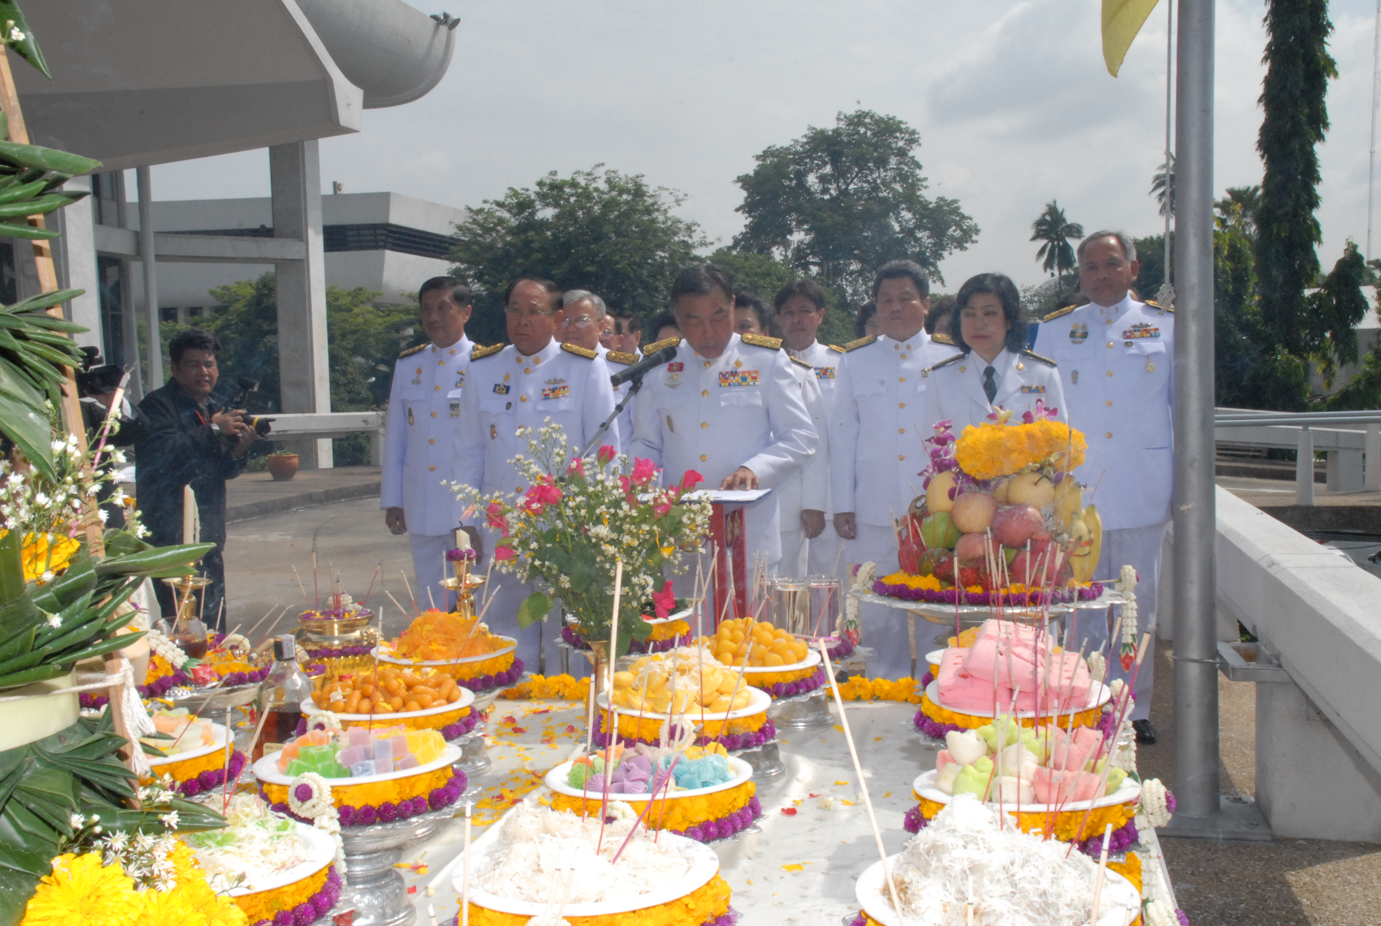

วันสถาปนารัฐสภา ครบรอบ ๗๙ ปี

พลเอก ธีรเดช มีเพียร ประธานวุฒิสภาทำหน้าประธานรัฐสภา เป็นประธานในพิธีบวงสรวงพระวิญญาณอดีตพระมหากษัตริย์ เนื่องในวันสถาปนารัฐสภา ครบรอบ ๗๙ ปี โดยมี นายนิคม ไวยรัชพานิช รองประธานวุฒิสภา คนที่หนึ่ง นางพรทิพย์ โล่ห์วีระ จันทร์รัตนปรีดา นายพิทูร พุ่มหิรัญ เลขาธิการสภาผู้แทนราษฎร พร้อมด้วย ข้าราชการและลูกจ้าง สำนักงานเลขาธิการสภาผู้แทนราษฎรและสำนักงานเลขาธิการวุฒิสภา ร่วมในพิธี ณ บริเวณชั้น ๒ อาคารรัฐสภา ๑ เมื่อวานนี้

***********************************

